Муниципальное дошкольное образовательное учреждение
«Детский сад «Березка»

Конспект занятия по лепке с использованием технологии «Ситуация» «Елочная игрушка»
(для детей дошкольного возраста от 5 до 6 лет)

Автор: Баринова Татьяна Ивановна,
старший воспитатель

Г. Переславль-Залесский, 2020

Цель: Создание условий для творчества детей по мотивам дымковской игрушки.
Задачи:
- Уточнить представления детей о специфике дымковской игрушки: из чего и как сделана, как украшена.
- Закреплять навыки лепки животных.
- Учить выходить из ситуации затруднения.
- Развивать воображение, творческие способности.
- Воспитывать интерес и эстетическое отношение к народному искусству.
Материал: наглядно-методическое пособие И.А. Лыкова «Художественный труд в детском саду» (схема с показом способа лепки); пластилин, доски для лепки, елочные игрушки (разной формы, сделанные из разного материала), письмо, фотография бабы Яги, коробка.
Ход образовательной ситуации
- Ведение в ситуацию
Дидактические задачи: мотивировать детей на включение в деятельность.
Воспитатель: Ребята, нам прислали письмо. Как вы думаете, от кого оно? Давайте откроем. Ой, здесь и фотография есть. Кто это?
Дети: Баба Яга.
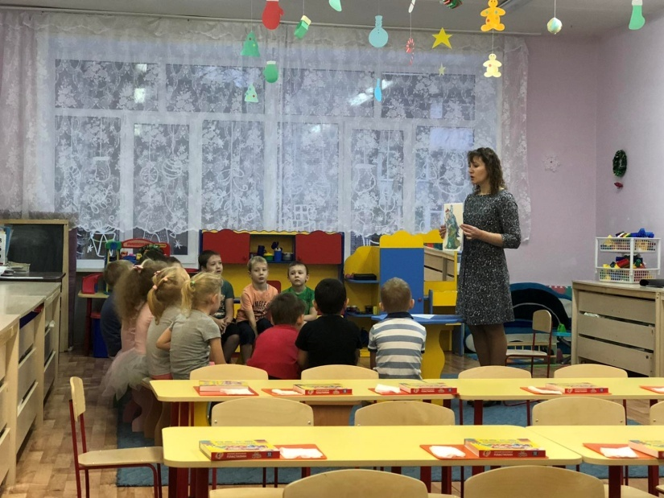
Воспитатель: Что же она нам пишет?
В этом году я тоже решила отметить Новый год в кругу своих друзей. Я уже и елку поставила, а вот елочных игрушек у меня нет. Если вы догадаетесь, какими игрушками я хочу украсить елочку и сделаете мне их, то обещаю стать доброй и в новом году не безобразничать.
Ну что ребята, хотите помочь бабе Яге?
Дети: Да.
Воспитатель: А сможете? А что нам нужно сделать?
Дети: Елочные игрушки.
- Актуализация знаний
Дидактические задачи: актуализировать знания детей о елочных игрушках.
Воспитатель: Какие бывают елочные игрушки?
Дети: Разные: шары, фигурки животных, людей, шишки, фрукты, колокольчики и т.д.
Воспитатель: Из каких материалов делают елочные игрушки?
Дети: Из стекла, пластика, ваты, бумаги....
Воспитатель: А как вы думаете, можно ли елочную игрушку сделать из пластилина?
Дети: Можно.
Воспитатель: Как игрушки крепятся на елку?
Дети: С помощью нитки или прищепки.
Воспитатель: Проходите в мастерскую по изготовлению елочных игрушек.
/Дети садятся за столы/
Воспитатель: Как вы думаете, какие игрушки понравятся бабе Яге? Почему вы так решили?
/Ответы детей/
- Затруднение
Дидактические задачи: формировать опыт фиксации затруднения.
Воспитатель: Что же мы будем лепить? Мы так и не пришли к общему мнению.
Воспитатель: Давайте попробуем сами догадаться. В своем письме баба Яга нарисовала какие-то узоры, что они могут значить?
Дети: Такими узорами нужно украсить елочные игрушки.
Воспитатель: Что напоминают вам эти узоры? Какие игрушки расписывали такими узорами?
Дети: Дымковские игрушки.
Воспитатель: Думаю, баба Яга хочет украсить свою елку дымковскими игрушками. Какую же именно дымковскую игрушку нужно слепить? Почему баба Яга внизу письма нарисовала рога и написала бе-бе-бе?
Дети: Нужно слепить барана.
Воспитатель: Да, вы правы, нужно слепить дымковского барашка. Приступайте к работе.
Дети: Мы не умеем.
- Открытие нового знания
Дидактические задачи: уточнить представления детей о специфике дымковской игрушки: из чего и как сделана, как украшена.
Воспитатель: Если мы чего-то не умеем, что нужно сделать?
/Ответы детей/
Воспитатель: Давайте посмотреть способ лепки бабашка в книге.
Воспитатель открывает книгу, где изображена схема (технологическая карта), показывает последовательность работы, уточняет, как можно украсить (оформить) работу.
Физкультминутка «Новый год»
Наступает Новый год! хлопаем в ладоши
Дети водят хоровод. кисти сцеплены пальцами, руки вытянуты, кисти внутрь- наружу
Висят на елке шарики, поочередно соединяем пальцы на двух руках, образуя шар
Светятся фонарики
Вот сверкают льдинки, сжимать и резко разжимать кулаки по очереди
Кружатся снежинки. Легко и плавно кружатся
В гости дед Мороз идет, шагают на месте
Всем подарки он несет. трем друг об друга ладони
- Включение нового знания в систему знаний
Дидактические задачи:
- закрепить навыки лепки животных;
- развивать воображение, творческие способности.
Самостоятельная работа детей: лепят дымковского барашка.
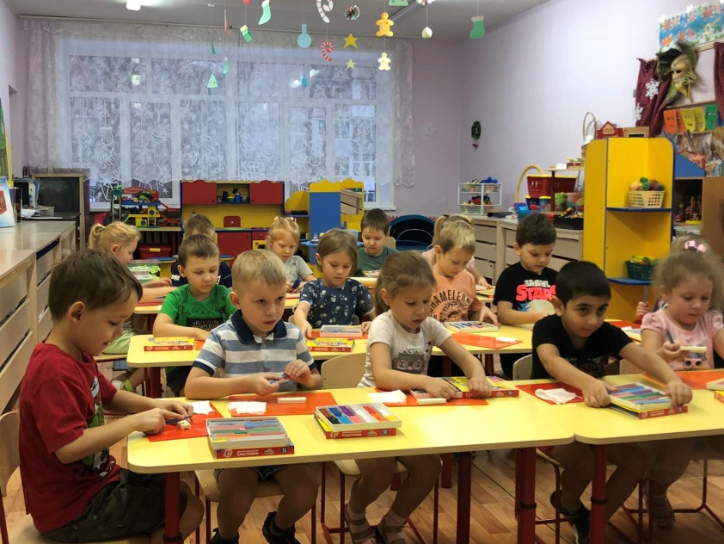
Воспитатель: После того как игрушка будет готова, нужно вставить ниточку, чтобы ей удобно было повесить на елку.
Воспитатель: Какие у вас красивые игрушки. Я думаю бабе Яге они очень понравиться. Складывайте свои игрушки в коробку, я сегодня схожу на почту и отправлю ей нашу посылку.
- Осмысление
Дидактические задачи: восстановить в памяти детей то, что делали на занятии и создать ситуацию успеха.
Воспитатель: Как вы думаете, смогли мы помочь бабе Яге? Сложное было задание? Что вам помогло его выполнить. Вы такие молодцы, думаю, баба Яга очень обрадуется, когда получит нашу посылку и станет доброй.

